INDHOLD | BESKRIVELSE
Brobygning | Håndværk og konstruktion
Klassetrin | 7 – 10 klasse
Varighed | 2 dag
Overskrift | Skrivebordslampe
Målgruppe | Elever som vælger faget håndværk og konstruktion
Formål | Prøve at bruge værktøj, læse en tegning i målestoksforhold, se sammenhængen imellem håndværk og matematik, stifte bekendtskab med faglig kommunikation og arbejdsplanlægning
Uddannelser der indgår i opgaven | Elektriker og Tømrer
Folkeskolefag, der indgår i opgaven | Matematik.  Håndværk og design.  Linjefag.
Sværhedsgrad | Middel
Arbejdsmetode | Enkeltvis
Lokalefaciliteter | Værksted med diverse redskaber tilknyttet opgaven
Værktøj og sikkerhedsudstyr (Både det udstyr man behøver og det, der ville være rart at have) | Lineal  Blyant  Klemmer  Limpistol  Sav  Sandpapir  Bor  Trælim  Personligt sikkerhedsudstyr:  Sikkerhedssko  Støvmaske  Beskyttelsesbriller
Materialer (med alternativer) | Træ  Pærer  Lampesnor/stik  Filtark  Limpinde
Små tips
Hvad gør man hvis det ikke går som man troede?
Sikkerhed
Lærervejledning med råd til undervisningen. Oplægget til eleverne og elevarbejdet med forløbet kan foregå analogt eller digitalt. | 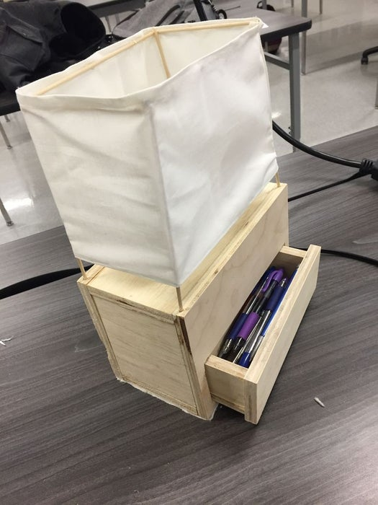  - Materialer og værktøj  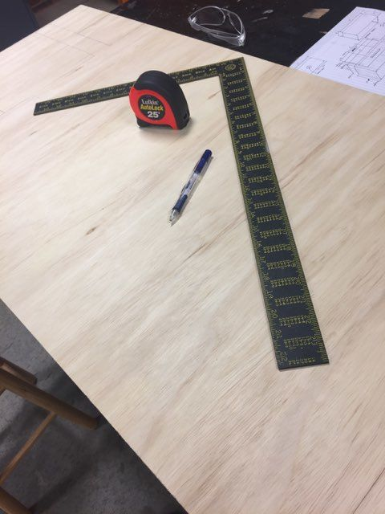  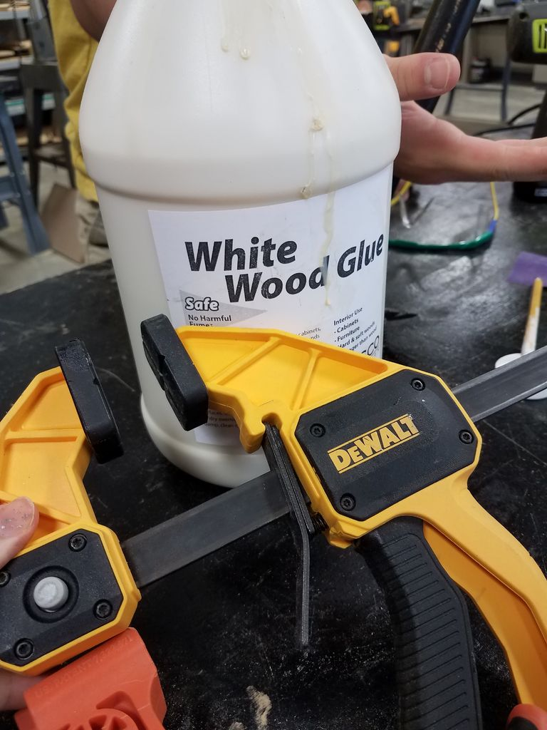  - Skær træet  Vi starter med at måle og skære vores træ. Det skal være 0,5 inches (1,27cm) i bredden. Til lampens grundlæggende struktur er du nødt til at skære en top, bund, to sider og en for- og bagside.  Nederst og øverst:  4in x 9in (10,16 x 22,6 cm)  sider:  4in x 5in (10,16 x 12,7 cm)  Forside og bagside:  6in x 9in (15,24 x 2,86 cm)  Til skuffen skal du skære et par stykker mere, en bund, to sider, en bagside, en front og et håndtag (håndtag er valgfrit).  Bund:  7,75in x 3in (19,685 x 7,62 cm)  sider:  3in x 2in (7,62 x 5,0 cm)  Ryg:  6,75in x 2in (17,145 x 5,08 cm)  Foran:  2,75in x 8,25in (6,906 x 20,955 cm)  Håndtag:  0,5in x 3in (1,27 x 7,62 cm)  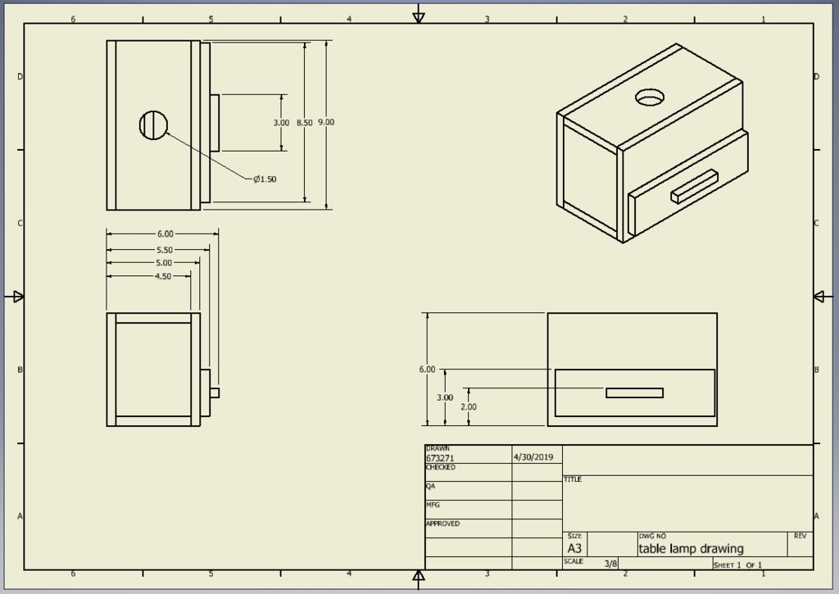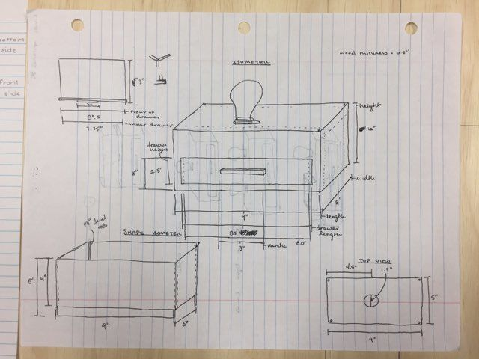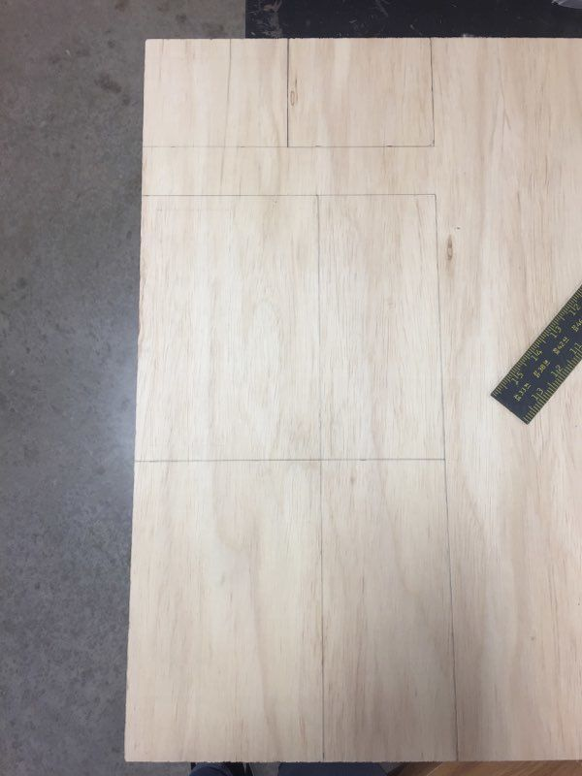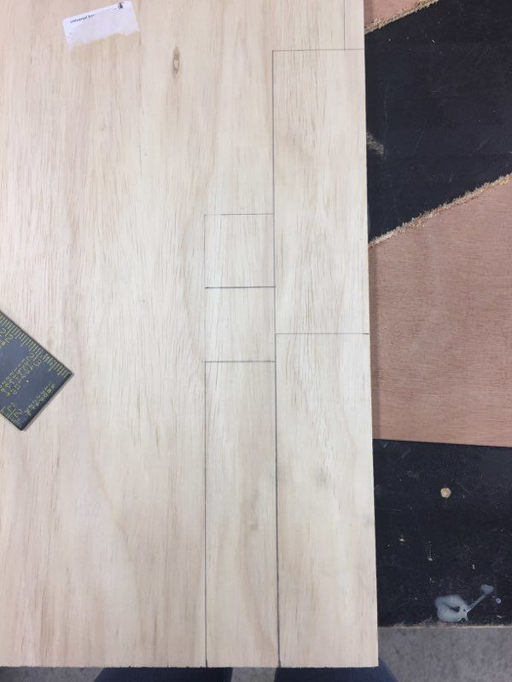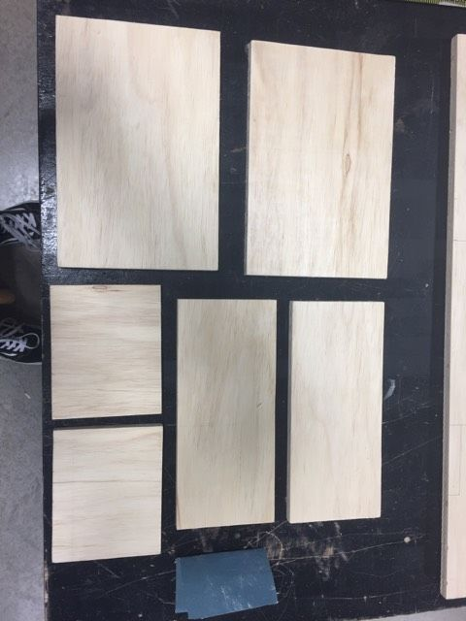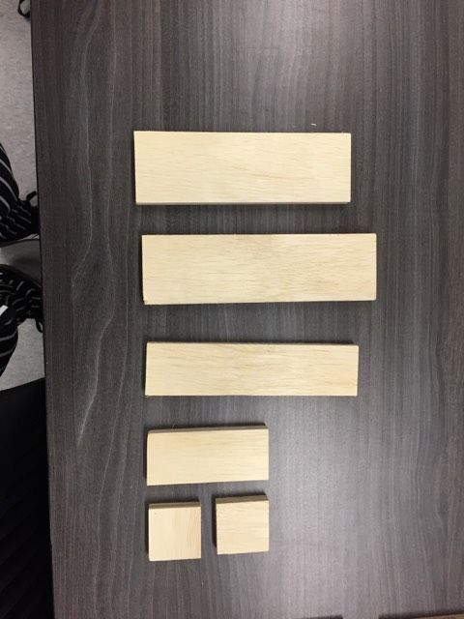  - Mere træ skæres  Nu skal du lave et par ekstra snit til skuffen, ledningerne og pæren. Du skal skære i det forreste stykke af grundstrukturen, for at få skuffen til at passe. Et snit bag på strukturen til ledningerne og et snit i toppen for lyspæren.  For fronten skal du skære et rektangel med en længde på 8 tommer (20,32 cm) og en højde på 2,5 tommer (6,35cm). Rektanglet vil være 0,5 in (1,27 cm) fra bunden og 0,5 in (1,27 cm) fra begge sider.  Bor bagpå et lille rektangel, så ledningen skal gå igennem, i nederste højre hjørne, omtrent en tomme (2,54 cm) fra bunden og en tomme (2,54 cm) fra siden  Ved hjælp af en sav med en diameter på 1,5 in (3,81 cm) skal du skære hullet 3,75 (9,525 cm) ind fra begge sider og 1,25 (3,175 cm) ind forfra.  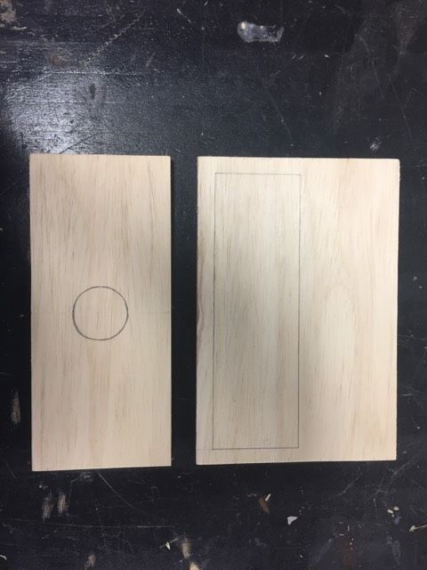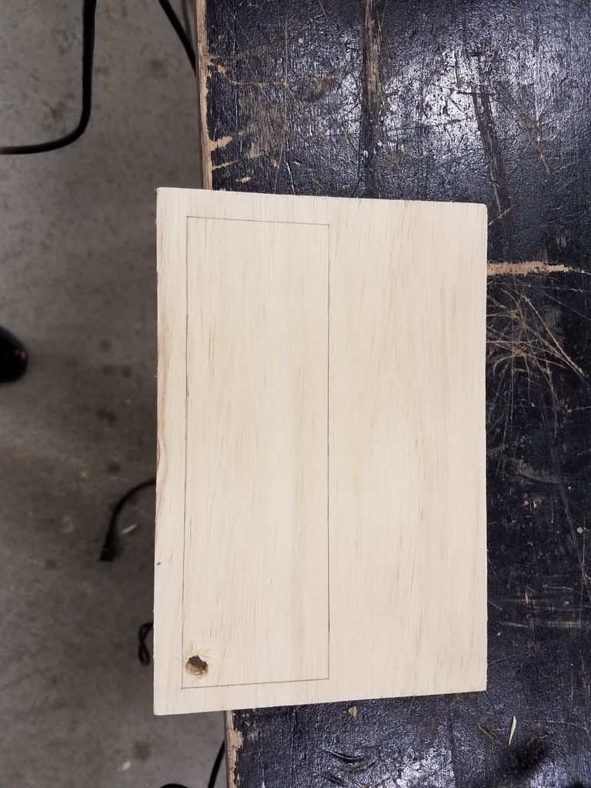  - Samle skuffen  Du vil nu samle skuffen.  Brug trælim til at holde alle brædderne sammen, og sørg for at bruge klemmer, til at holde alle brædderne sammen.  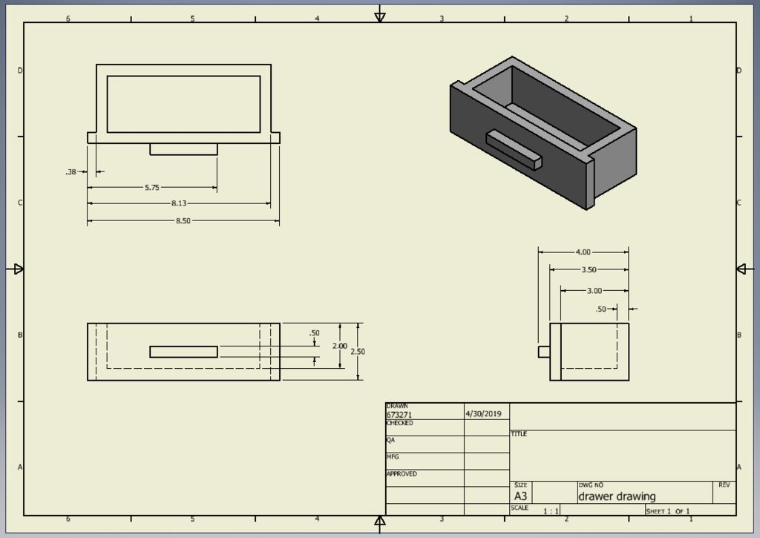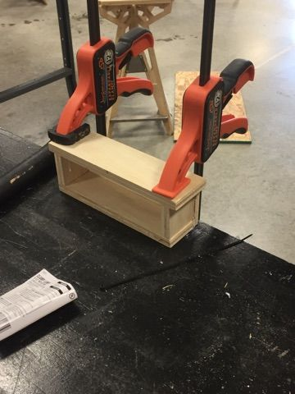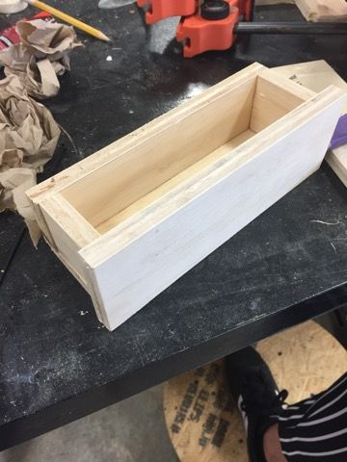  - Sidste samling  Ved hjælp af trælim limes siderne, toppen og bunden sammen. Sørg for at bruge klemmer, til at sikre holdet!! Når du har ventet mindst 15 minutter på, at limen tørrer, skal du placere lampesoklen og ledningen gennem det øverste hul og ud af det bageste rektangulære hul. Du kan nu lime bag- og forstykker sammen. Endnu en gang skal du bruge klemmer, til at holde brædderne sammen!  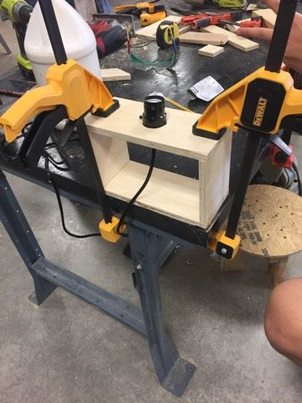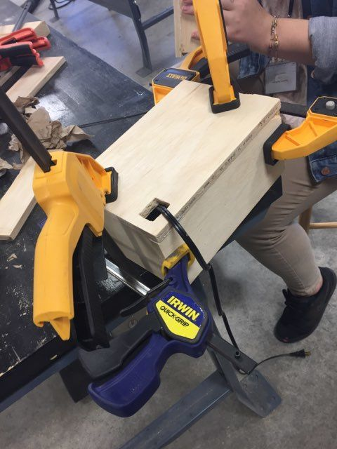  - Elektriske ting og mere lim  Ved hjælp af en limpistol limes lyspærefatningen ind i hullet, øverst på skrivebordslampen for at sikre dig, at det forbliver på plads. Og det er alt hvad du skal gøre for det elektriske aspekt af projektet.  Du kan også tilføje filt i bunden af din skrivebordslampe, for at undgå at ridse på skrivebordet!!  Endelig, når al limen er tør, kan du placere skuffen i hullet.  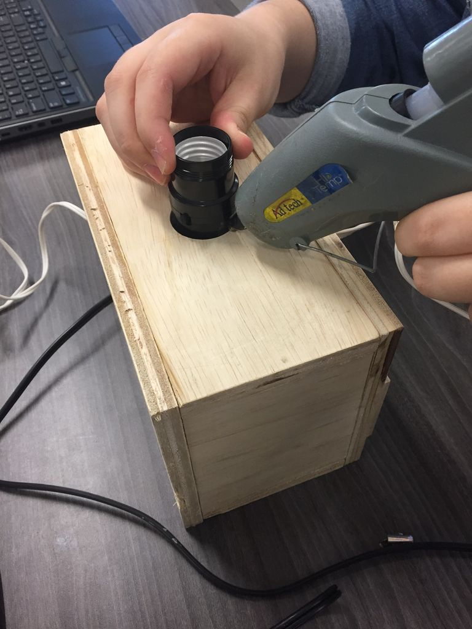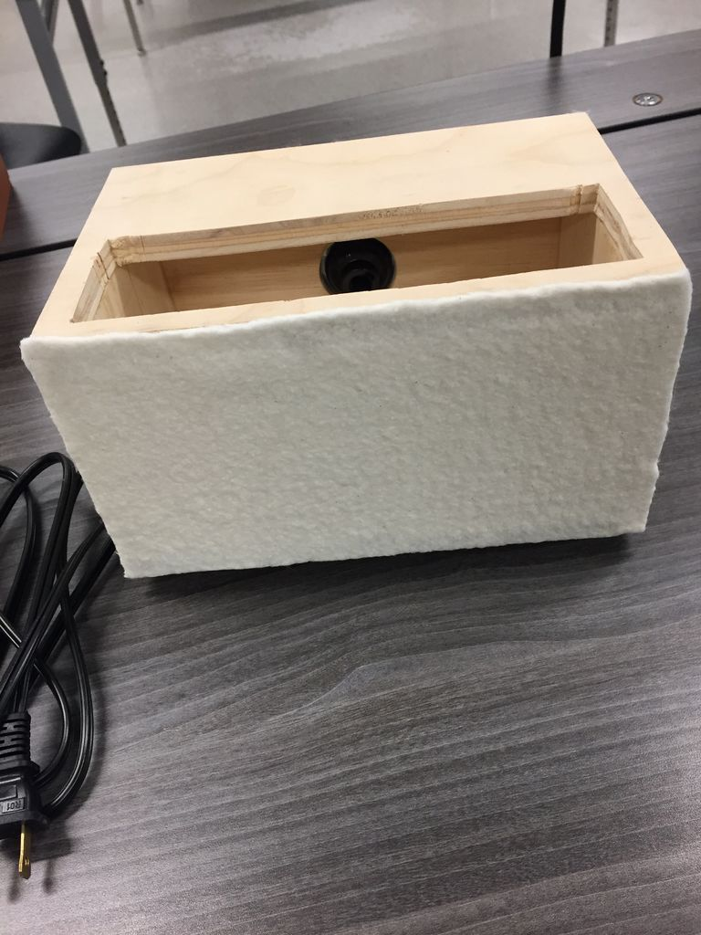  - Lampeskærm (valgfrit)  Hvis du vil, kan du nu tilføje en lampeskærm til din nye skabelse! Alt hvad du har brug for nu er nogle 1/8 " (0,317 cm) dyvler, stof (du kan vælge farve) og lim med din limpistol.  Bor først fire 1/8 " 0,317 cm) huller, der er ca. 1/8" (0,317 cm) dybe på oversiden af ​​lampen i hvert hjørne for at sætte træpindene i. Bor disse huller cirka en halv centimeter fra hver side i hvert hjørne.  Skær derefter dine 1/8 " (0,317 cm) dyvler i stykker, der er 7" (17,71 cm) lange, og sæt en i hvert hul, du borede.  Skær nu et stykke stof (26 1/2 "med 6 1/2") (67,31 med 16,91 cm) og lim den lange kanter på stoffet, og fold dem over cirka en fjerdedel af en tomme (0,635 cm) "hæmmer" stoffet uden egentlig at sy.  Skær nu et stykke stof (26 1/2 "med 6 1/2") (67,31 med 16,91 cm) og lim den lange kanter på stoffet, og fold dem over cirka en fjerdedel af en tomme (0,635 cm) "hæmmer" stoffet uden egentlig at sy.  Når du har renset kanterne, limer du den korte kant af stoffet, med det foldede over stof vendt indvendigt, til en af dyvlerne ved at lime fra toppen af dyvlen til cirka en tomme (2,54 cm) over bunden. Fortsæt denne proces til alle de andre dybler, og indpak stoffet omkring dem alle, indtil du kommer tilbage til den første igen. Når du vender tilbage til den første dyvel, før du limer den korte kant af stoffet ned, skal du folde og lim den korte kant over cirka en kvart tomme (0,635 cm), ligesom du gjorde på stoffets lange kanter tidligere. Til sidst, lim denne kant på den dyvel, du begyndte på.  Det kan være nødvendigt at tilføje ekstra dyvler til toppen for ekstra støtte (7 1/2 ”og 4 1/2”) (19,05 og 11,43 cm)  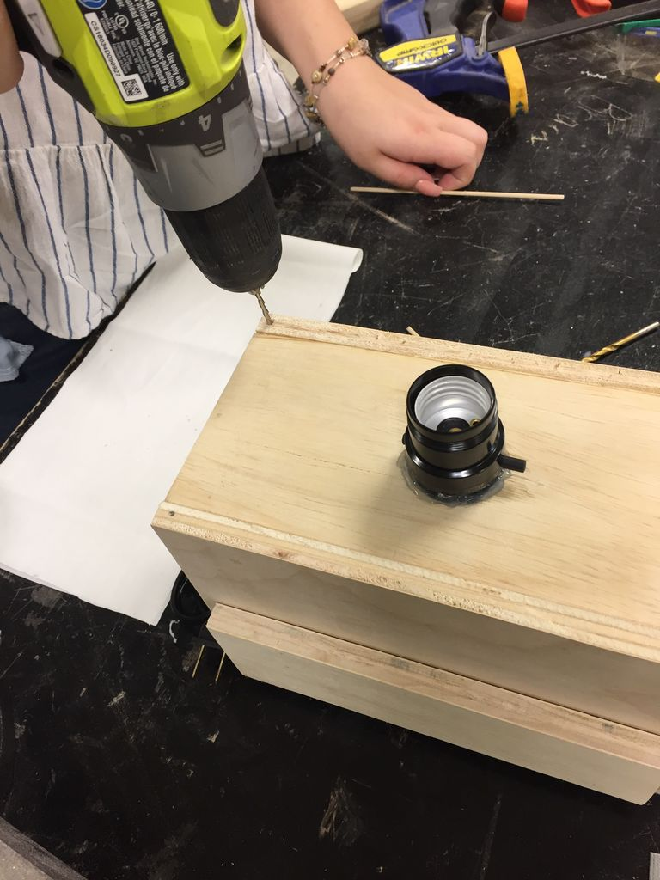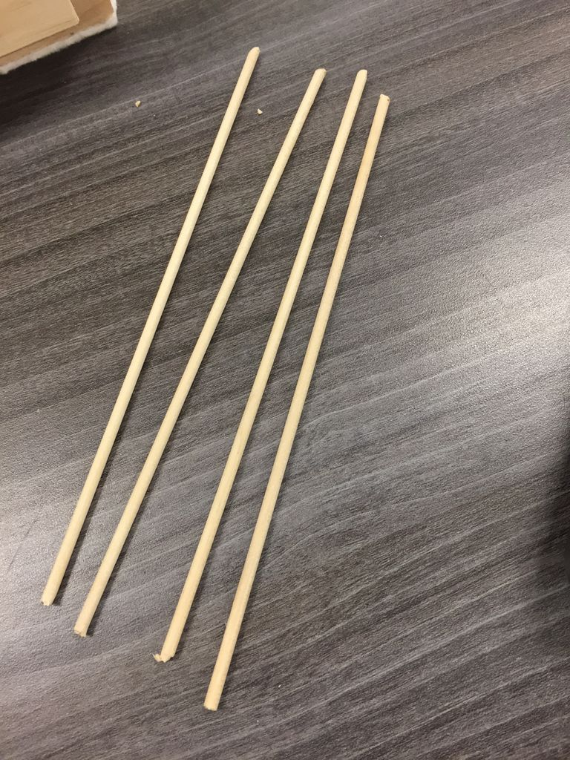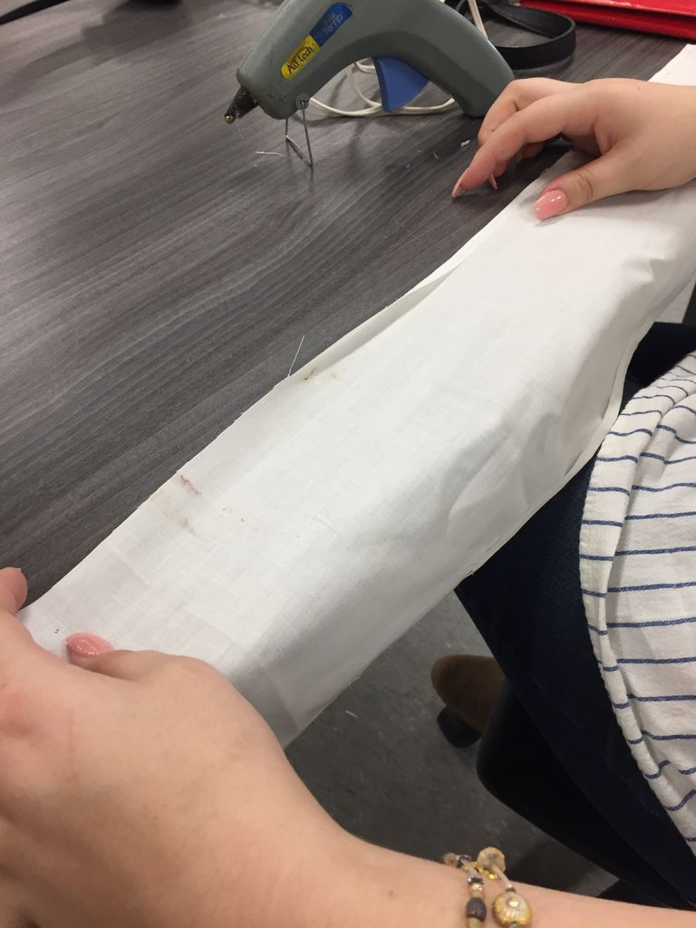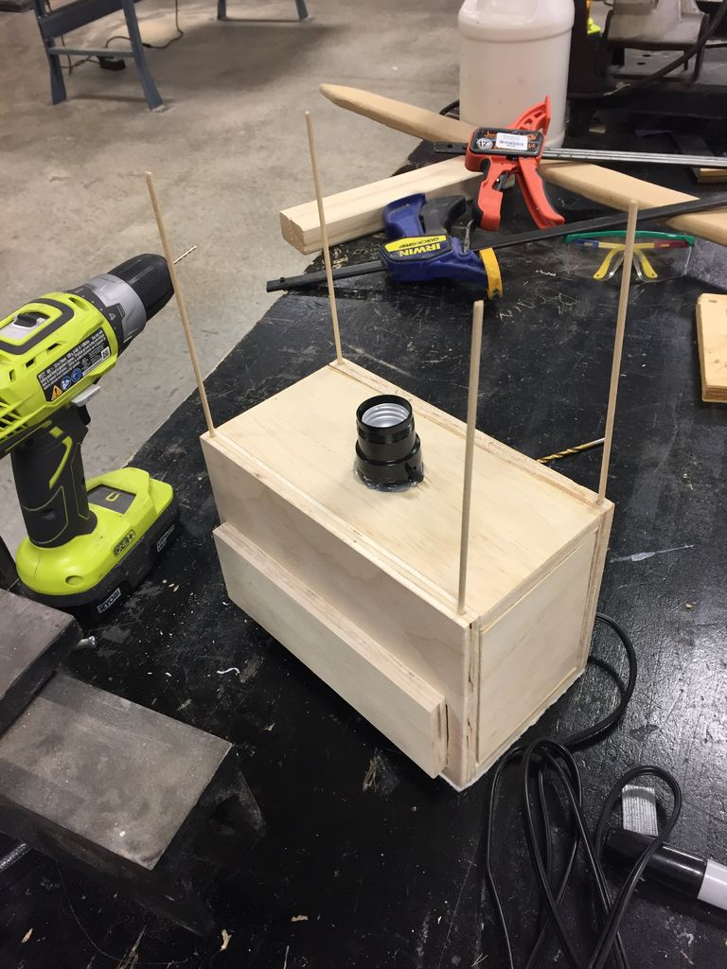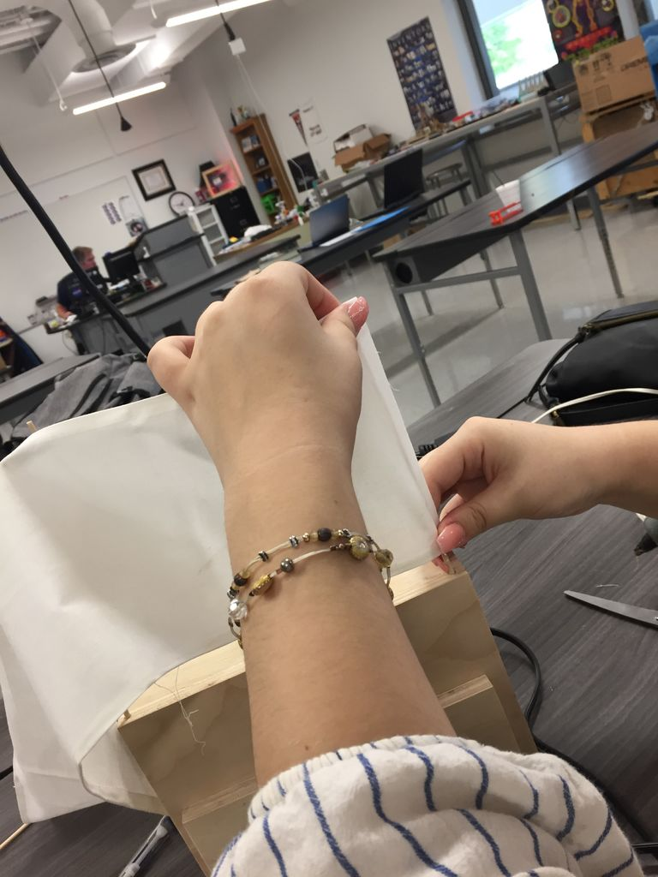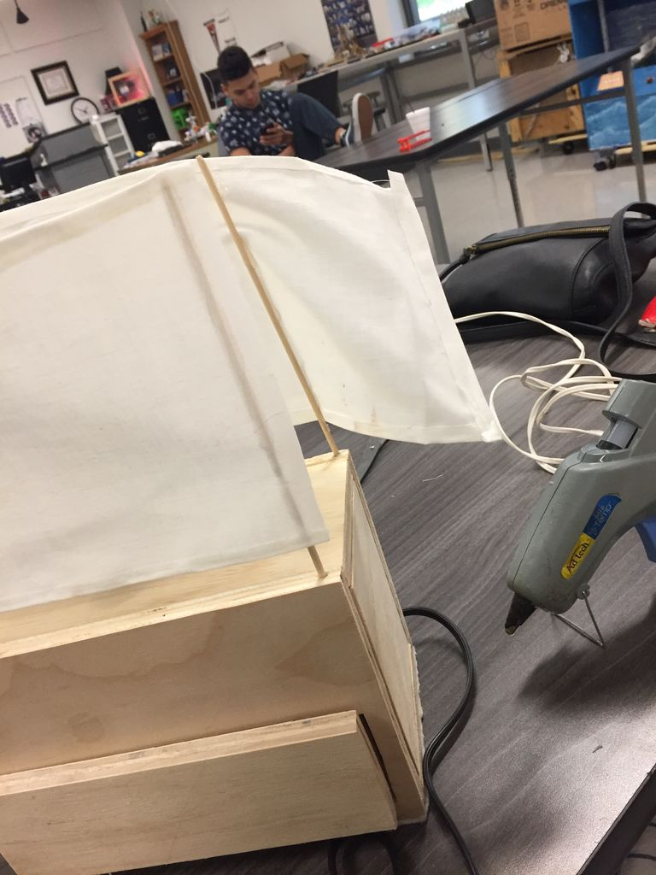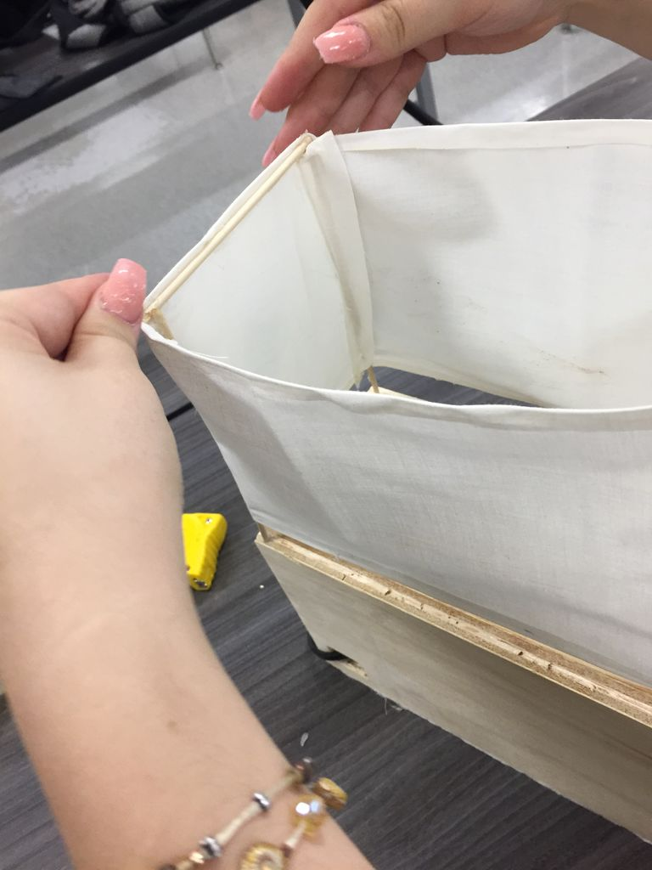  - Customization  Nu kan du tilpasse din skrivebordslampe!! Du kan male eller plette træet og tilføje en personlig flair for at gøre det til dit eget. Du kan nu sætte pæren i og bruge din nye skrivebordslampe.  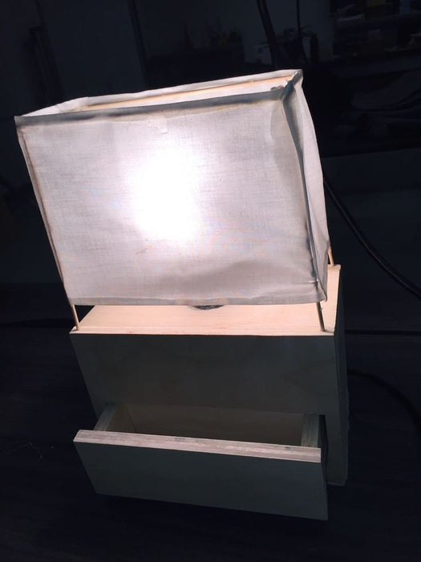
Affaldssortering | Affaldet samles i småt brændbart, med mindre andet er påkrævet.  -og skolen har en anden affaldshåndtering.
Evaluering af forløbet | Skema eller digitalt evalueringsskema ex. Socrative

